Šport za zdravje 15.4.2020
Prejšnjo uro ste imeli, v okviru pohodništva, za nalogo opraviti pohod in ga zabeležiti na enega od načinov. Vrnilo se mi je kar nekaj izdelkov. Vsi ste opravili nalogo z odliko. Nekaj pa mi jih še vedno manjka. Prosil bi vas, da mi opravljene naloge pošljete skupaj s sledečo.
Prilagam primer.
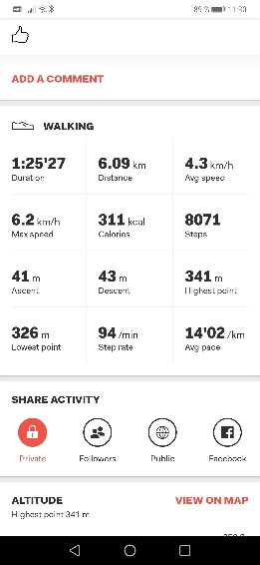
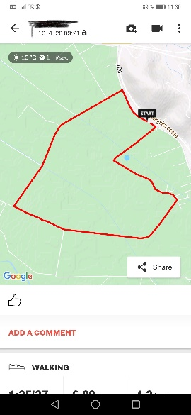

Tokrat imate za nalogo prebrati navodila za varno hojo v hribe, ki jih najdete na povezavi Planinske zveze Slovenije (https://www.pzs.si/vsebina.php?pid=217) in rešiti križanko »Varno v gore« (https://www.xwords-generator.de/de/solve/8hk73). Ko križanko rešite jo slikajte in mi jo do torka 21.4.2020 pošljite na vpogled.
V kolikor vas zanima karkoli v zvezi z uro in snovjo, me lahko kontaktirate na oskm6r@gmail.com.
Športni pozdrav,
Aleš Seliškar

